KLASA: 303-02/15-02/2
URBROJ: 2186-62-08-15-151
Varaždin, 31. kolovoza 2015.

POZIV NA DOSTAVU PONUDE

u postupku nabave

PROMO MATERIJALA (kemijske olovke, blokovi za pisanje, mape i platnene vrećice) s tiskom LOGOTIPA PROJEKTA Stand4INFO – razvoj visokoobrazovnih standarda zanimanja, standarda kvalifikacija i studijskih programa osnovama Hrvatskog kvalifikacijskog okvira u području informatike, logotipa EU, strukturnih i investicijskih fondova, ESF i HKO.

Naručitelj Fakultet organizacije i informatike, Pavlinska 2, 42000 Varaždin, OIB: 02024882310, pokreće postupak bagatelne nabave PROMO MATERIJALA (kemijske olovke, blokovi za pisanje, mape i platnene vrećice) za projekt Stand4INFO – razvoj visokoobrazovnih standarda zanimanja, standarda kvalifikacija i studijskih programa osnovama Hrvatskog kvalifikacijskog okvira u području informatike, a za koji sukladno članku 18. stavku 3. Zakona o javnoj nabavi („Narodne novine“ 90/11, 83/13, 143/13, 13/14) nije obvezan provesti jedan od postupka propisan Zakonom o javnoj nabavi, s obzirom da je procijenjena vrijednost predmeta nabave manja od 200.000,00/500.000,00 kn bez PDV-a.

Ovim putem pozivaju se zainteresirani gospodarski subjekti na dostavu ponude sukladno slijedećim uvjetima i zahtjevima:

1. OPIS PREDMETA NABAVE

1.1. Predmet nabave: PROMO MATERIJAL – kemijske olovke, blokovi za pisanje, mape i platnene vrećice s uslugom tiska LOGOTIPA na promo materijal.

1.2. Količina predmeta nabave: Količina predmeta nabave je TOČNA KOLIČINA (definirana troškovnikom).
Kemijske olovke – 500 komada, jednostrani tisak
Blokovi za pisanje – 500 komada, jednostrani tisak
Mapa – 500 komada, jednostrani tisak
Platnena vrećica – 500 komada, jednostrani tisak.

1.3. Navedeni predmeti nabave sadrže logotipe koji će se tiskati na svaki promotivni materijal.
Na svaki promotivni materijal, tiskat će se 2-5 logotipa.
Izgled logotipa:
1.Logotip EU:
2. Logotip strukturnih i investicijskih fondova:
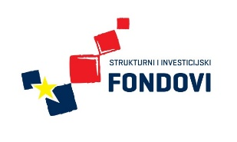
3.Logotip ESF:
4. Logotip projekta:

5. Logotip HKO:

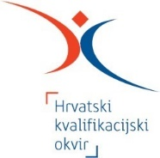

Minimalna veličina logotipa na pojedinim promo materijalima mora biti:

1. Kemijska olovka – 2 LOGOTIPA + 1 natpis
- logo EU – 15,5 x 14,5 mm
- natpis Europska unija – 12 pt
- logo projekta – 37 x 29 mm

2. Blok za pisanje – 5 LOGOTIPA + 1 natpis
- logo projekta – 110x30 mm
- logo EU – 21 x 15 mm
- tekst EU - 9 pt
- Investicijski i strukturni fondovi – 32 x 17,5 mm
- ESF – 20 x 21 mm
- HKO – 35 x 15,5 mm

3. Mapa – 5 LOGOTIPA + 1 natpis
- logo projekta – 13 x 3,5 cm
- tekst – Arial, 16 pt, Bold Italic
- logo EU – 2,8 x 1,6 cm
- tekst EU - 9 pt
- Investicijski i strukturni fondovi – 4 x 2 cm
- ESF – 2,3 x 2,3 cm
- HKO – 4 x 2 cm

4. Platnena vrećica – 5 LOGOTIPA + 2 natpisa.
- logo projekta – 21 x 6 cm
- tekst – Arial, 26 pt, Bold Italic
- logo EU – 3,5 x 2 cm
- tekst EU - 12 pt
- Investicijski i strukturni fondovi – 5 x 2,5 cm
- ESF – 2,9 x 2,9 cm
- HKO – 5 x 2,5 cm

1.4. Procijenjena vrijednost nabave: 30.000,00 kn (bez PDV-a)

1.5. Evidencijski broj iz Plana nabave: G-55/2015

1.6. Naručitelj na temelju ovog poziva namjerava sklopiti Ugovor s odabranim ponuditeljem.

2. UVJETI NABAVE

2.1. Način izvršenja
Rok isporuke robe – 200 kom predmeta nabave (kemijske olovke, blokovi za pisanje, mape i platnene vrećice) - najkasnije do 15. rujna 2015. godine.
- 300 kom predmeta nabave (kemijske olovke, blokovi za pisanje, mape i platnene vrećice) – najkasnije do 30. rujna 2015. godine.

2.2. Rok trajanja Ugovora
Od sklapanja Ugovora do 30. rujna 2015. godine

2.3. Rok valjanosti ponude
30 dana od isteka roka za dostavu ponuda i mora biti naveden u obrascu ponude – Ponudbeni
List.

2.4. Mjesto isporuke:
Sjedište naručitelja: Varaždin, Pavlinska 2.

2.5. Rok, način i uvjeti plaćanja
Predujam isključen.

Plaćanje će se vršiti u kunama. Ponuditelj će račun dostaviti na adresu Naručitelja. Plaćanje će se
izvršiti temeljem ispostavljenog računa u najdužem roku od 15 dana za nesporno isporučenu robu
na žiro račun odabranog ponuditelja.

2.6. Cijena ponude
Ponuditelj izražava cijenu ponude u kunama (HRK).

Cijena ponude piše se brojkama.

Ponuditelji u troškovniku predmeta nabave upisuju jedinične cijene, ukupnu cijenu po stavkama i
ukupnu cijenu ponude.

U cijenu ponude uključeni su svi troškovi i popusti na ukupnu cijenu ponude, bez PDV-a.

Cijena ponude određuje se kao nepromjenjiva.

2.7. Kriterij odabira ponude
Najniža cijena.

2.8. Dokazi sposobnosti:

2.8.1. Svaki ponuditelj mora u postupku javne nabave dokazati svoj upis u sudski, obrtni, strukovni ili drugi odgovarajući registar države sjedišta gospodarskog subjekta.

Upis u registar dokazuje se odgovarajućim izvodom, a ako se oni ne izdaju u državi sjedišta gospodarskog subjekta, gospodarski subject može dostaviti izjavu s ovjerom potpisa kod nadležnog tijela. Izvod ili izjava ne smije biti starija od tri mjeseca računajući od dana početka postupka javne nabave. U slučaju zajednice ponuditelja ili natjecatelja, svi članovi zajednice obvezni su pojedinačno dokazati svoju sposobnost.

2.8.2. Potvrda Porezne uprave o stanju duga ne starija od 30 dana računajući od dana početka postupka nabave.

Potvrdom se mora dokazati da je ponuditelj ispunio obvezu plaćanja dospjelih poreznih obveza i obveza za mirovinsko i zdravstveno osiguranje, osim ako mu je sukladno s posebnim propisima odobrena odgoda plaćanja navedenih obveza.

2.8.3. Ponuditelj mora u sklopu ponude dostaviti uzorke kemijske olovke (1 uzorak), bloka za pisanje (1 uzorak), mape (1 uzorak) i platnene vrećice (1 uzorak).

Dostavljene uzorke potrebno je označiti, (npr. koverti) s navođenjem podataka o
- Nazivu ponuditelja
- Oznaci predmeta nabave (PROMO MATERIJAL – kemijske olovke, blokovi za pisanje, mape i platnene vrećice s uslugom tiska LOGOTIPA na promo materijal)
- Evidencijski broj nabave – G-55/2015.

Uzroke je potrebno dostaviti neoštećene s naznakom “UZORCI” te s jasno naznačenim predmetom nabave i nazivom ponuditelja i oznakom “NE OTVARATI”, a ponuditelji svojoj ponudi prilažu popis dostavljenih uzoraka. Uzorci služe za kontrolu traženih tehničkih karakteristika robe i trebaju odgovarati opisima iz Troškovnika. Uzrorci se izrađuju bez naknade te će ih Naručitelj nakon završetka postupka javne nabave vratiti ponuditeljima ukoliko ispitivanjem ili pregledom nisu izgubili svoju funkciju.

Po završetku postupka javne nabave Naručitelj će obavijestiti ponuditelje o tome kada, gdje i u kojem roku mogu preuzeti dostavljene uzorke. Troškove oko preuzimanja uzoraka snosi sam ponuditelj I ni u kojem slučaju ne može teretiti Naručitelja.

Dostava uzoraka:
Uzorci se dostavljaju na adresu Naručitelja (Pavlinska 2, Varaždin). Naručitelji mogu odabrati datum dostave uzoraka:
02.09.2015. (srijeda) u razdoblju od 7 do 15 sati
03.09.2015. (četvrtak)u razdoblju od 7 do 15 sati
04.09.2015. (petak) u razdoblju od 7 do 15 sati
07.09.2015. (ponedjeljak) u razdoblju od 7 do 12 sati.

Prije dostave obvezna najava na broj telefona: 099 3390814 ili 042 390-830.

3. SASTAVNI DIJELOVI PONUDE

Ponuda se izrađuje na hrvatskom jeziku i latiničnom pismu, a treba sadržavati:

- PONUDBENI LIST (pravilno ispunjen i potpisan od strane ponuditelja) – PRILOG I
- TROŠKOVNIK (pravilno ispunjen i potpisan od strane ponuditelja). – PRILOG II

Ponuda se piše neizbrisivom tintom (pisano rukom ili ispisom putem štampača).

Stranice ponude se označavaju brojem na način da je vidljiv redni broj stranice i ukupan broj stranica ponude (npr. 2/6).

4. NAČIN DOSTAVE PONUDE

Ponuda se dostavlja na način da čini cjelinu te da je onemogućeno naknadno umetanje ili vađenje listova.

Ponuda treba biti potpisana i ovjerena pečatom od strane za to ovlaštene osobe ponudtielja.

Naručitelj neće prihvatiti ponudu koja ne ispunjava uvjete i zahtjeve vezane uz predmet nabave iz ovog Poziva.

4.1. Rok za dostavu ponude:
Krajnji rok za dostavu ponude je 07. rujna 2015. godine do 12,00 sati, bez obzira na način dostave.

4.2. Način dostave ponude:
Ponuda se predaje neposredno na urudžbeni zapisnik Naručitelja ili preporučenom poštanskom
pošiljkom na adresu Naručitelja, u zatvorenoj omotnici na kojoj mora biti naznačeno:

- Na prednoj strani ponude:

NAZIV I ADRESA NARUČITELJA
PONUDA ZA NABAVU
PROMO MATERIJALA za
Projekt Stand4INFO razvoj visokoobrazovnih standard zanimanja, standard kvalifikacija i studijskih programa osnovama Hrvatskog kvalifikacijskog okvira u području informatike

Evidencijski broj nabave: G-55/2015
“NE OTVARAJ”

- Na poleđini:

Naziv i adresa ponuditelja.

Ponuditelj samostalno određuje način dostave ponude i sam snosi rizik eventualnog gubitka odnosno
nepravovremene dostave ponude.

4.3. Mjesto dostave ponuda: Varaždin, Pavlinska 2.

- Otvaranje ponuda provode ovlašteni predstavnici Naručitelja u postupku nabave.
- Otvaranje ponuda nije javno.
- Ponuda pristigla nakon isteka roka za dostavu ponuda neće se otvarati te će se kao zakašnjela ponuda vratiti ponuditelju koji ju je dostavio.

5. BITNI UVJETI ZA IZVRŠENJE UGOVORA O NABAVI

Odabrani ponuditelj je u obvezi izvršiti predmet nabave sukladno roku, kvaliteti, uvjetima i pojedinačnim cijenama navedenim u ponudi ponuditelja, ponudbenom troškovniku i uvjetima ovog Poziva na dostavu ponude.

Na temelju ponude i odluke o odabiru sklopit će se Ugovor.

Rok za isporuku predmetne robe:
Krajnji rok za isporuku 200 kom predmeta nabave (kemijske olovke, blokovi za pisanje, mape i platnene vrećice) je 15. rujna 2015. godine. a preostalih 300 kom predmeta nabave (kemijske olovke, blokovi za pisanje, mape i platnene vrećice) je 30. rujna 2015. godine.

6. OSTALO

6.1. Osoba ili služba zadužena za kontakt s ponuditeljima:
- Ivančica Valjak, mag.iur, kontakt telefon: 042/390-830, e-mail: javna@foi.hr.

- Zahtjev sa svim pitanjima koja bi gospodarski subject želio postaviti Naručitelju u svezi objašnjenja dokumentacije za nadmetanje mora biti postavljen zaključno do 04. rujna 2015. godine do 12,00 h.

- Dodatne informacije i objašnjenja dostavljaju se e-mailom ili telefaksom, a odgovor se dostavlja svim gospodarskim subjektima kojima je upućen ovaj Poziv za dostavu ponuda bez navođenja podataka o podnositelju zahtjeva.

- Pisani zahtjev dostavlja se posredstvom e-maila: javna@foi.hr

6.2. Obavijest o rezultatima postupka:
- Naručitelj neće prihvatiti ponudu koja ne ispunjava uvjete i zahtjeve vezane uz predmet nabave iz ovog Poziva i zadržava pravo odbiti sve ponude I poništiti ovaj postupak ukoliko niti jedna dostavljena ponuda ne odgovara svrsi odnsono u drugim opravdanim slučajevima (npr. Profesionalni propust) prema odluci Naručitelja.

- Na osnovu rezultata pregleda i ocjene ponuda od strane ovlaštenih predsatvnika, Naručitelj odabire najpovoljniju ponudu u roku do najduže 7 dana od dana isteka roka za dostavu ponude.

- Pisanu obavijest o rezultatima nabave (o odabiru najpovoljnije ponude ili odbijanju svih ponuda I poništenju postupka nabave) Naručitelj dostavlja svim ponuditeljima putem elektroničke pošte, faksom ili preporučene poštanske pošiljke s povratnicom.

- Protiv odluke o odabiru ili odluke o poništenju nije moguće izjaviti žalbu.

6.3. Posebne odredbe
- Na ovaj postupak ne primjenjuju se odredbe Zakona o javnoj nabavi.

- Naručitelj zadržava pravo poništiti ovaj postupak nabave u bilo kojem trenutku, odnosno ne odabrati niti jednu ponudu, a sve bez ikakvih obveza ili naknada bilo koje vrste prema ponuditeljima.

DEKAN:
Prof.dr.sc. Vjeran Strahonja, v.r.

Prilozi Pozivu na dostavu ponuda:
- Ponudbeni list (Prilog I)
- Troškovnik (Prilog II)
- Približan izgled kemijske olovke, bloka za pisanje, mape i platnene vrećice (Prilog III)

PRILOG I - PONUDBENI LIST

Broj ponude:________________ Datum ponude:________________

1. | Naziv i sjedište naručitelja: | SVEUČILIŠTE U ZAGREBU, FAKULTET ORGANIZACIJE I INFORMATIKE VARAŽDIN, Pavlinska 2
2. | Podaci o ponuditelju ( navod ako se radi o zajednici ponuditelja, naznaku člana zajednice ponuditelja koji je ovlašten za komunikaciju s naručiteljem)
 | Naziv ponuditelja
 | Sjedište ponuditelja
 | Adresa ponuditelja
OIB
(ili nacionalni identifikacijski broj prema zemlji sjedišta gospodarskog subjekta, ako je primjenjivo
 | IBAN
 | Navod o tome je li ponuditelj u sustavu poreza na dodanu vrijednost
 | Adresa za dostavu pošte
 | Adresa e-pošte
 | Kontakt osoba ponuditelja
 | Broj telefona
 | Broj telefaksa
3. | Predmet nabave
4. | Podaci o podizvoditeljima i podaci o dijelu ugovora o javnoj nabavi, ako se dio ugovora o javnoj nabavi daje u podugovor
 | Naziv i sjedište podizvoditelja
 | Adresa podizvoditelja
 | OIB (ili nacionalni identifikacijski broj prema zemlji sjedišta gospodarskog subjekta, ako je primjenjivo
 | IBAN
 | Navod o tome je li podizvoditelj u sustavu poreza na dodanu vrijednost
 | Adresa za dostavu pošte
 | Adresa e-pošte
 | Kontakt osoba podizvoditelja
 | 3Broj telefona
 | Broj telefaksa
 | Podatak o dijelu ugovora koji se daje u podugovor
5. | Cijena ponude bez poreza na dodanu vrijednost – brojkama
6. | Iznos poreza na dodanu vrijednost – brojkama
7. | Cijena ponude s porezom na dodanu vrijednost - brojkama
8. | Rok valjanosti ponude | 30 dana od dana otvaranja ponuda
Obavezno ispuniti sve stavke

9. Uz ponudu dostavljamo popis svih sastavnih dijelova i priloga ponude slijedećim redoslijedom:

(ime i prezime ovlaštene osobe ponuditelja)

(potpis i pečat odgovorne osobe)

PRILOG II - TROŠKOVNIK
Broj stavke | Naziv proizvoda | Jedinica mjere | količina | Cijena (kom) bez PDV-a | Cijena (ukupno) bez PDV-a
1. | KEMIJSKA OLOVKA: metalna srebrne boje, veličine promjer 1 x 14,1 cm, plavo punjenje | kom | 500
2. | BLOK ZA PISANJE: A5 format, 80 listova, bijele boje, tvrde korice, spiralni uvez | kom | 500
3. | MAPA: format A4, papir KD 350 gr, plastifikacija 1/1 mat, boja bijela, drži do 30 listova, s klapnom | kom | 500
4. | PLATNENA VREĆICA: dimenzije 38 x 42 cm, debljina 140 g / m2, boja natur | kom | 500
UKUPNO kn (bez PDV-a):
Porez na dodanu vrijednost kn (PDV):
Ukupno kn (s PDV-om):

PRILOG III – PRIBLIŽAN IZGLED KEMIJSKE OLOVKE, BLOKA ZA PISANJE, MAPE I PLATENE VREĆICE

1.Približan izgled kemijske olovke:

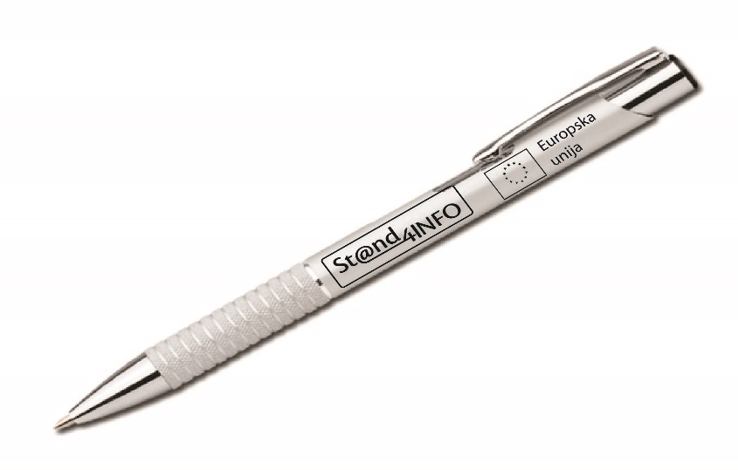

Natpis na olovci: Europska unija

2.Približan izgled bloka za pisanje:

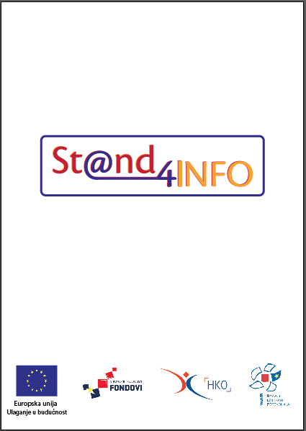

3.Približan izgled mape

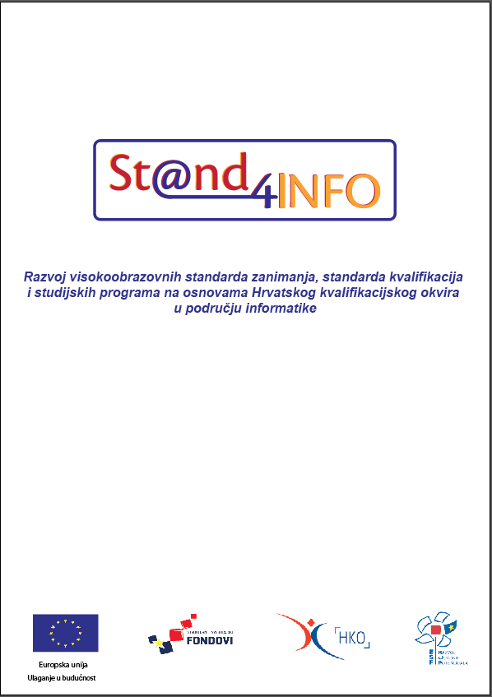

Natpis na mapi: Razvoj visokoobrazovnih standard zanimanja, standard kvalifikacija i studijskih programa na osnovama Hrvatskgo kvalifikacijskog okvira u području informatike.

4.Približan izgled platenene vrećice

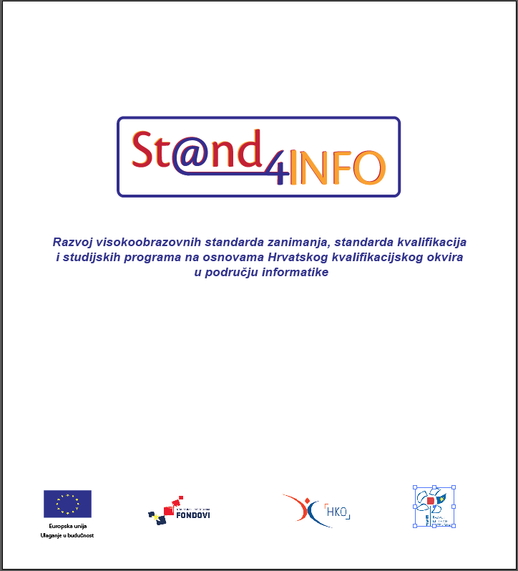

Natpis na platnenoj vrećici: Razvoj visokoobrazovnih standard zanimanja, standard kvalifikacija i studijskih programa na osnovama Hrvatskgo kvalifikacijskog okvira u području informatike.

